**Scenariusz zajęcia na dzień 14.04.2020r. – wtorek - gr.III**

**Temat: „W naszym ogródeczku”**

**Cele:**

* budowanie dziecięcej wiedzy o świecie przyrodniczym;
* zaciekawienie otaczającą rzeczywistością;
* wdrażanie do obserwacji przyrody;
* wdrażanie do uważnego słuchania i wyciągania wniosków;
* doskonalenie sprawności manualnej.

1. Zapewne wszyscy wiecie – co to jest ogród?

Tak, to miejsce gdzie uprawia się rośliny. Niektórzy z Was mają ogródki przydomowe. Ci szczególnie wiedzą, że wiosną trzeba się ogrodem zająć w szczególny sposób. O tym właśnie będziemy mówić w tym tygodniu.

1. Wysłuchajcie teraz proszę piosenki „W naszym ogródeczku”, której nagranie Rodzice znajdą pod tym linkiem: <https://www.youtube.com/watch?v=08_S0RA3mac>

Zamieszczam również tekst piosenki:

W naszym ogródeczku

zrobimy porządki }3razy

Wygrabimy ścieżki

przekopiemy grządki,

przekopiemy grządki raz, dwa, trzy.

Potem w miękką ziemię

wsiejemy nasionka }3razy

Będą się wygrzewać

na wiosennym słonku,

na wiosennym słonku raz, dwa, trzy.

Przyjdzie ciepły deszczyk

i wszystko odmieni } 3 razy

W naszym ogródeczku

grządki zazieleni,

grządki zazieleni raz, dwa, trzy.

1. Powiedzcie proszę, jakie czynności należy wykonać w ogródku na wiosnę – pomogą Wam słowa piosenki.

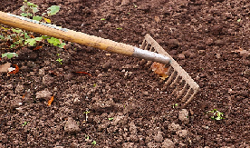

* wygrabić ścieżki,

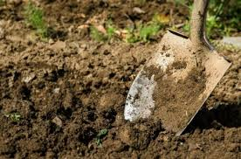

* przekopać grządki,

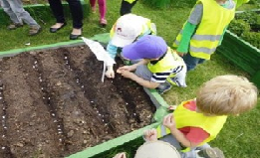

* wsiać nasiona,

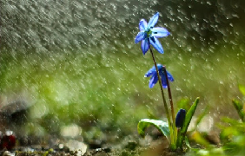

* czekać na deszcz

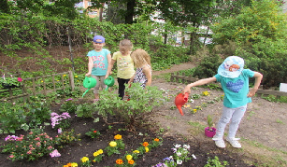

* lub podlać

1. 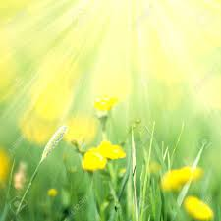A co jest jeszcze potrzebne, żeby rośliny w ogrodzie rosły? Podpowiem wam, że wiosną jest go dużo i dzięki niemu wkładamy lżejsze kurtki, zdejmujemy czapki, szaliki…

Świetnie macie rację to Słońce.

Ciepło promieni słonecznych

jest niezbędne,

żeby rośliny mogły rosnąć

i cieszyć nas swoim pięknem.

1. Proponuję Wam teraz zabawę rytmiczną „Słonko po deszczu” – M. Kownacka

Pada deszczyk! Pada deszczyk!

i po liściach tak szeleści...

(*Dziecko w przysiadzie bębni rytmicznie palcami w podłogę*)

Zatuliły kwiatki płatki,

główki chylą do rabatki!

Kap! Kap! Kap!

(*Dziecko opuściło nisko głowę*)

Deszcz ustaje – płyną chmury –

Kwiaty wznoszą się do góry!

Ho! Ho! Ho!

(*Dziecko wznosi stopniowo głowę i ramiona w górę*)

Wiatr tu pędzi na wyścigi.

Wiatr kołysze nam łodygi!

Wiu! Wiuu! Wiuuu!

(*Dziecko w rozkroku kołysze się na boki*)

Biegną dzieci tu z ochotą:

Uważajcie – takie błoto!

Hyc! Hyc! Hyc!

(*Dziecko biegnie na palcach*)

Byle słonko nam nie zgasło –

róbmy prędko z błota – masło!

Chlap! ciap! ciap!

(*Dziecko przebiera nogami w miejscu*)

Teraz – baczność – kroki duże –

przeskoczymy przez kałużę!

Hop! Hop! Hop!

(*Bieg i skoki*)

Już pogoda – słonko świeci,

maszerują w pole dzieci –

Raaz – Dwaa – trzyy!

(*Dziecko maszeruje rytmicznie, akcentując stopą pierwszy krok i klaskaniem następny*).

1. Pomyślcie przez chwilę i powiedzcie jakie narzędzia przydadzą się do pracy w ogrodzie?

Ich zdjęcia już dziś widzieliście, nazwijcie je.

(Bardzo dobrze, mowa o: grabiach, łopacie, konewce)

1. Zadanie do wykonania: Znajdź proszę narzędzia ogrodnicze wśród różnych przedmiotów i pokoloruj je. (To zadanie jest w załączniku nr 1)
2. Czas na zabawę ruchową „Wiosna rozwija kwiaty”

Rodzic uderza w jakiś przedmiot wydający charakterystyczny dźwięk lub klaszcze w dłonie. Na ten dźwięk dziecko zamienia się w nasionko ulubionego kwiatka (siada na piętach, chowa głowę). Wchodzi Wiosna, rozlega się muzyka

- (może to być nagranie utworu E. Griega „Poranek” <https://www.youtube.com/watch?v=ECG26fw1i_c> ).

Wiosna dotyka nasionko, które zmienia się w piękny kwiat. Kwiat wystawia swoją główkę do słońca, rozchyla płatki (ręce), kołysze się na wietrze, jakby tańczył razem Wiosną.

1. 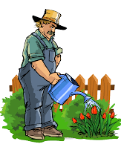Czy wiecie jak nazywa się osoba, która pielęgnuje ogród? Przekopuje grządki, grabi, sieje, podlewa?

Dobrze, to ogrodnik.

1. Proponuję teraz zaproście Rodziców do wspólnej zabawy ruchowej „Boogie Woogie”, znacie ją na pewno.

Oto, gdzie ją można znaleźć:

<https://www.youtube.com/watch?v=sXqaZUp2N-w>

1. Na zakończenie mam jeszcze dla Was kolorowankę. Zanim ją pomalujecie, najpierw obrysujcie po kropkach ołówkiem. (Kolorowanka jest w załączniku nr 2)

Życzymy przyjemnej pracy i zabawy,

pozdrawiamy Was gorąco

p. Kasia i p. Renatka